Jídelníček
PONDĚLÍ 27.4.2026
Polévka: Sekyrková(A:1,7,9)
- Uzené maso s bramborovou kaší, mrkvový salát(A:7,9)
- Těstoviny s rajčatovou omáčkou a mozzarelou(A:1,3,7,9)

ÚTERÝ 28.4.2026
Polévka: Rybí(A:1,4,7,9)
- Vepřové rizoto, sýr, okurek(A:7,9,10)
- Červená čočka s opečeným tofu, chléb(A:1,3,6,9)

STŘEDA 29.4.2026
Polévka: Kuřecí vývar s těstovinou(A:1,3,7,9)
- Svíčková omáčka s hovězím masem, kynutý knedlík(A:1,3,7,9,10)
- Zapečený květák, brambor, zelenina(A:3,7,9)
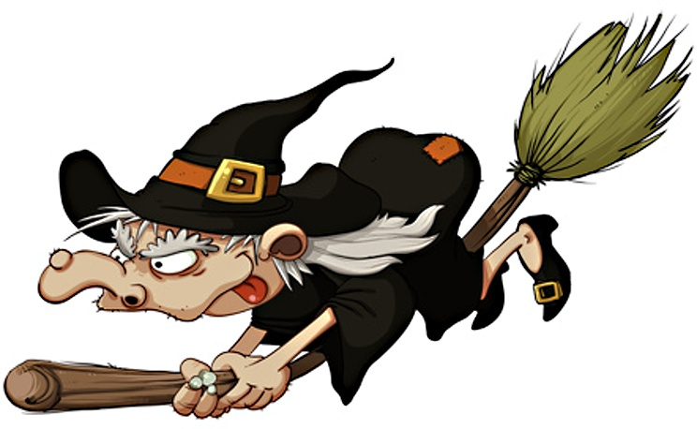
ČTVRTEK 30.4.2026
Polévka: Čočková(A:1,7,9)
- Bramborový guláš s uzeninou, chléb
- Makový závin
Ovoce

PÁTEK 1.5.2026
Státní svátek
______________________________________________________________________________
Jídlo obsahuje alergeny.
Seznam alergenů: 1 obiloviny obsahující lepek 7 mléko
3 vejce 9 celer
4 ryby 10 hořčice

ZMĚNA JÍDELNÍČKU A ALERGENŮ VYHRAZENA.
PŘIPRAVENÉ POKRMY JSOU URČENY K OKAMŽITÉ SPOTŘEBĚ. ZA POZDĚJŠÍ
KONZUMACI NEBEREME ZODPOVĚDNOST.

Koželová D., kuchařka Chudíčková L., vedoucí ŠJ

